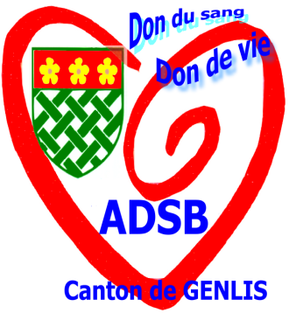

Amicale des Donneurs de Sang Bénévoles
Collectes 2023 GENLIS et LONGECOURT en PLAINE

GENLIS
Mercredi 01 mars
Mercredi 10 mai
Mercredi 05 juillet
Mercredi 06 septembre
Horaires 15 h 30 à 18 h 30.
Espace culturel Paul ORSSAUD Salle des Petits Maîtres.

LONGECOURT en PLAINE
Vendredi 14 avril
Vendredi 04 août
Vendredi 13 octobre
Horaires de 15 h 00 à 19 h 00.
Salle de la Grande Ferme.

